«Расчёт сложных эл.цепей постоянного и синусоидального тока»

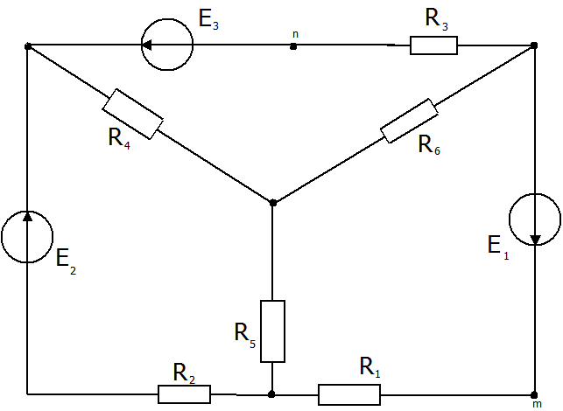

ДАНО:

$$E_{1}=150 В,E_{2}=120 в, E_{3}=70 в, R_{1}=50 Ом, {R_{2}=20 Ом, R_{3}=10 ом, R}_{4}=5 Ом, R_{5}=10 Ом, R_{6}=40 Ом$$

***Задания:***

**1.**

1. написать систему уравнений по законам Кирхгофа (решать эту систему не следует);

2. определить токи во всех ветвях методом узловых потенциалов и  
сделать проверку по первому закону Кирхгофа;

3. рассчитать мощности на всех участках цепи; составить баланс мощностей;

4. выполнить расчет цепи методом контурных токов;

**2.**

1. Определить напряжение между точками m и n.

5. Для контура, содержащего две ЭДС, построить потенциальную диаграмму.

*Просьба комментировать по-максимуму :3*